学生活动场地申请提示（2015.9.9--）
一、崂山校区教学区八区教室
申请人需在校团委网站的“常用下载”一栏中下载《崂山校区室内学生活动申请表》，填写该表一式两份，一份交由校团委存档，一份申请单位或组织保存。院系团学组织活动需首先报请所在院系团委审批同意，校级团学组织活动需首先报请指导单位审批同意（学生社团报请校学生社团联合会审批同意），再交由校团委登记审批。
校团委场地审批办理时间：每星期一、三、五14:30-16:30
校团委场地审批办理地点：行远楼322房间
二、学生大型室外活动场地
申请人需在校团委网站“常用下载”一栏中下载《室外学生大型活动申请表》，填写该表一式五份，交由活动所需审批单位留存。院系团学组织活动需首先报请所在院系团委审批同意，校级团学组织活动需首先报请指导单位审批同意（学生社团报请校学生社团联合会审批同意），再根据活动所需，交由校团委、教务处、规划建设与后勤管理处、公安处、体育系分别登记审批。
校团委场地审批办理时间：每星期一、三、五14:30-16:30
校团委场地审批办理地点：行远楼322房间
其他办理地点：教务处（行远楼335房间）、规划建设与后勤管理处（行远楼119房间）、公安处（行远楼126房间）、体育系（崂山校区大活负一层体育系办公室）
三、大学生活动中心活动场地
申请人需登录校团委网站点击“场地申请”，进入“中国海洋大学大学生活动中心管理系统”，网址为http://www3.ouc.edu.cn/dxshdzx/Article.aspx，进行网上预约审核、书面登记及现场确认等申请步骤。即申请人完成网上预约审批后，到大学生活动中心对外事务处（值班室）进行书面登记和现场确认，具体要求请参看管理系统详细说明。
温馨提示：因北区篮球场较多，为方便同学们有序使用场地，特将北区篮球场进行编号，见下图
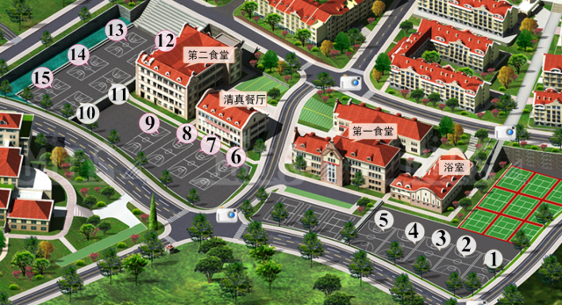

崂山校区室内学生活动申请表 （8区教室） 编号： 年 月 日
活动名称
申报单位
组织者 | 姓名 |  | 联系电话 |  | 负  责  教  师 | 姓名  （本人签字）
组织者 | 职务 |  |  |  | 负  责  教  师 | 联系电话
活动时间
活动地点
活动内容
院系/部门/  社团联合会  意 见 |  | 签字： 公章
校团委  意 见 |  | 签字： 公章
注1：本表一式两份，一份交由校团委存档，一份由申请单位或组织保存；
注2：院系团学组织活动需首先报请所在院系团委审批同意，校级团学组织活动需首先报请指导单位审批同意（学生社团报请学生社团联合会审批同意），并交由校团委（行远楼322房间）登记审批；
注3：场地审批办理时间：每星期一、三、五14:30-16:30。

室外学生大型活动申请表
编号： 年 月 日
活动名称
组织单位
组织者 | 姓名 |  | 联系  电话 |  |  | 负  责  教  师 | 姓名  (本人签字)
组织者 | 职务 |  |  |  |  | 负  责  教  师 | 联系电话
活动时间
活动地点
活动内容
院系/部门/  社团联合会  意见 |  | 负责人签字： 公章
校团委  意 见 |  | 签字： 公章 |  |  | 教务处  意 见 |  |  | 签字： 公章
规划建设与后勤管理处  意 见 |  | （如无用水、用电等  事宜此栏可空）  签字： 公章 |  |  | 公安处  意 见 |  |  | 签字： 公章
申请篮球场、足球场等体育场地请填写下栏，申请其他室外场地此栏可空
体育系  意见 |  | 负责人签字： 公章
注1：本表适用于崂山、鱼山校区，一式五份，分别交由参与场地审批单位备案；
注2：院系团学组织活动需首先报请所在院系团委审批同意，校级团学组织活动需首先报请指导单位审批同意（学生社团报请校学 生社团联合会审批同意），再依照表格顺序分别签字盖章并登记审批；
注3：场地审批办理时间：每星期一、三、五14:30-16：30；
场地审批办理地点：校团委（行远楼322房间）、教务处（行远楼335房间）、规划建设与后勤管理办（行远楼119房间）、公安处（行远楼126房间）、体育系（崂山校区大活负一层体育系办公室）。

